День Молодого избирателя
на территории Лазовского муниципального округа

11 мая 2021 года в МБОУ Лазовской средней общеобразовательной школе № 1 прошел тематический урок «Что я знаю об избирательной системе Российской Федерации» для учащихся 10^{а} класса. Перед ребятами выступили председатель территориальной избирательной комиссии Лазовского района Наталья Николаевна Садовая и ведущий специалист-эксперт Информационного центра Избирательной комиссии Приморского края Пульченко Мария Николаевна. В ходе урока особое внимание было уделено вопросу реализации избирательных прав граждан России. Ребята узнали о деятельности избирательных комиссий различного уровня, активном и пассивном избирательных правах граждан, а также при просмотре учебных видеороликов познакомились с основами избирательного права и основными стадиями избирательного процесса. Мария Николаевна рассказала о работе Государственной автоматизированной системы Российской Федерации «Выборы», об особенностях работы в период проведения избирательных кампаний, о работе с базой избирателей, о формировании списков избирателей. В ходе урока было проведено анкетирование «Что для тебя выборы?», затрагивающее вопросы активности молодых избирателей, их заинтересованности в избирательном процессе.
В завершение урока председатель территориальной избирательной комиссии Лазовского района поблагодарила будущих избирателей за внимание, за активное участие в обсуждении вопросов рассматриваемой тематики и пожелала им в дальнейшем стать активными участниками избирательного процесса.
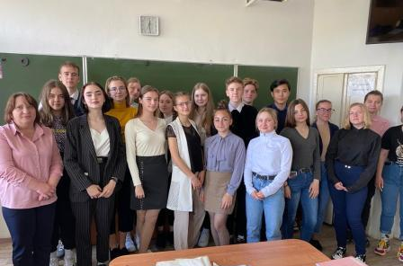

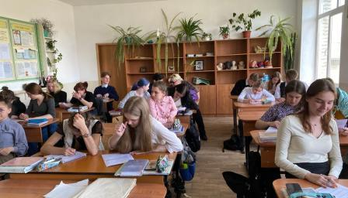

13 мая 2021 года в МБОУ Киевской основной общеобразовательной школе № 8, прошёл классный час для учащихся 8-9 классов по теме «Что должен знать молодой избиратель» с использованием современных информационных технологий. Лукашева Елена Николаевна с помощью слайдовой презентации познакомила учащихся с Федеральным законом от 12 июня 2002 года № 67-ФЗ «Об основных гарантиях избирательных прав и права на участие в референдуме граждан Российской Федерации», молодые и будущие избиратели узнали о том, что такое выборы и кто является участником избирательного процесса, с какого возраста действует активное и пассивное избирательное право.
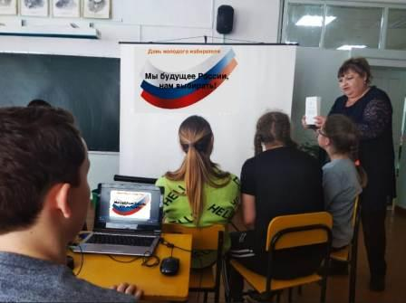

Для привлечения внимания молодежи к актуальным вопросам избирательного права, правовой культуры и гражданской активности молодых избирателей, формирования у студентов представления о выборах, знаниях и мотивации к участию в будущем в избирательном процессе, 14 мая 2021 года был посвящен правовой час «Права и обязанности избирателей», который подготовила и провела секретарь территориальной избирательной комиссии Лазовского района Макарова Людмила Николаевна для студентов КГБ ПОУ "Лазовский колледж технологий и туризма" с. Лазо ко Дню молодого избирателя.
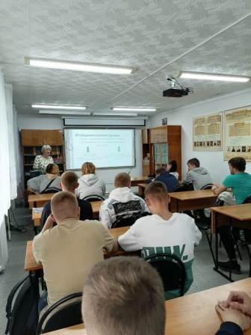

14 мая 2021 года в МБОУ Валентиновской средней общеобразовательной школе № 5 ко Дню молодого избирателя прошли мероприятия «Я молодой – выбор за мной!» для учащихся 7, 9, 11 классов. Будущие избиратели познакомились с основными положениями Конституции РФ и Федерального закона о праве каждого гражданина России избирать и быть избранным в органы государственной власти и местного самоуправления, а также о процедуре выборов, узнали об инновационных технологиях в избирательном процессе: от механизма «Мобильный избиратель» до электронного голосования и создания цифровых участков.
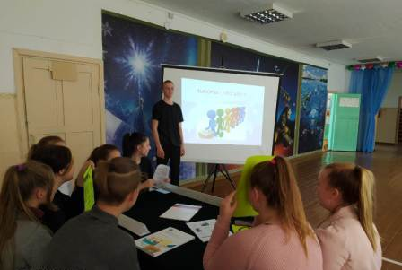

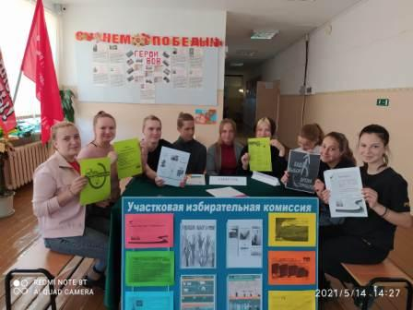

17 мая 2021 года в МБОУ Преображенской средней общеобразовательной школе № 11 прошла встреча председателя территориальной избирательной комиссии Лазовского района Натальи Николаевны Садовой, члена территориальной избирательной комиссии Лазовского района с правом решающего голоса Масленниковой Светланы Борисовны и ведущего специалиста-эксперта Информационного центра Избирательной комиссии Приморского края Пульченко Марии Николаевны с учащимися 9 классов. Наталья Николаевна рассказала о деятельности территориальной избирательной комиссии Лазовского района, нижестоящих участковых избирательных комиссиях. Проинформировала о предстоящих выборах депутатов Государственной Думы Федерального Собрания Российской Федерации восьмого созыва и депутатов Законодательного Собрания Приморского края седьмого созыва. Учащиеся узнали об изменениях в избирательном законодательстве, о цифровизации избирательного процесса на территории Российской Федерации. Ведущий специалист-эксперт Информационного центра Избирательной комиссии Приморского края Пульченко Мария Николаевна проинформировала о проведении общероссийской тренировки по использованию программно-технического комплекса дистанционного электронного голосования на выборах депутатов Государственной Думы Федерального Собрания Российской Федерации восьмого созыва, а также о развитии и применении цифровых технологий на выборах.
17 мая 2021 года для учащихся 10 класса МБОУ Беневской средней общеобразовательной школы № 7, был проведен правовой урок «Сегодня ученик – завтра избиратель», подготовленный заместителем председателя участковой избирательной комиссии избирательного участка № 1511 Натальей Викторовной Рыжковой. Ребята прослушали информацию о том, что такое выборы и для чего они нужны, о принципах проведения выборов в Российской Федерации, ознакомились с нормативно-правовой базой проведения выборов и референдумов, с порядком формирования и работой участковой избирательной комиссии.

